Изменения программы «Погода»

В этом документе рассматриваются все изменения программы «Погода». Обращаю внимание на то, что фактическая дата изменения программы и дата размещения программы на сервере (сайте) автора не всегда совпадают!

18 октября 2014 г.

1. Добавлена функция синоптической карты (метеокарты), позволяющая наглядно отображать состояние погоды в рисунках.
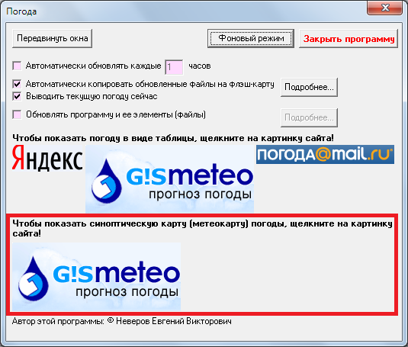
При первом нажатии на картинку сайта в папке автоматически появится новый файл с названием map<название сайта>.ini, где хранится список регионов, и настроечный файл (см. п. 4).
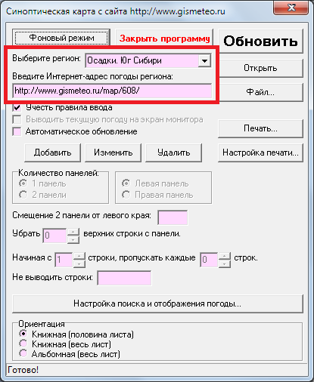
2. Изменен программный код, предназначенный для правильного чтения информации о состоянии погоды и выводящий погоду в виде таблицы.
3. На основании п. 2 изменена форма настройки поиска и отображения погоды.
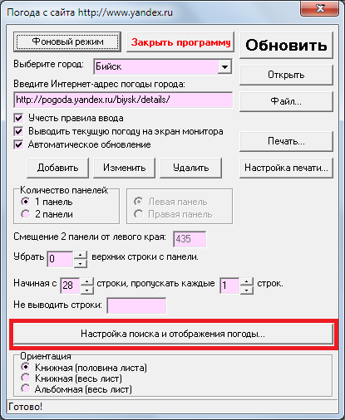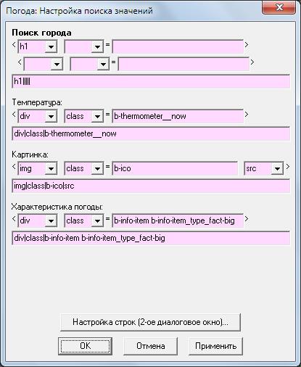
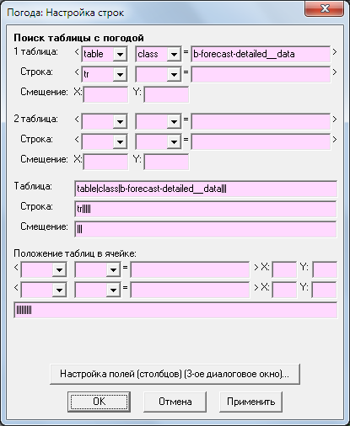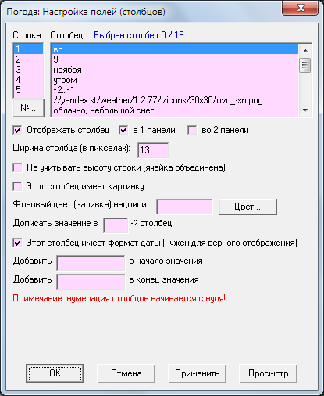
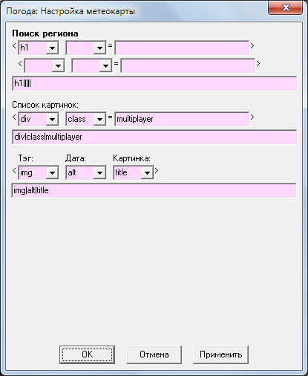
Изменение настроек допускается делать опытными пользователями.
4. На основании п. 2-3 добавлен файл с названием <название сайта>_nastr.ini, где хранятся настройки чтения и отображения погоды.
Если настройки программы сбились, то можно выполнить следующие действия:
а) закрыть программу (если она используется);
б) в папке удалить файл(-ы) <название сайта>_nastr.ini;
в) запустить программу;
г) при выборе сайта автоматически восстановятся удаленные файлы со стандартными настройками.
5. В современных операционных системах (например, Windows 7) некорректно отображалась всплывающая подсказка, позволяющая информировать текущую загрузку погоды, текущее состояние автокопирования файлов на флэш-карту. Эта проблема устранена!
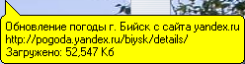
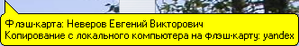
6. Убраны все резервные копии файлов, имена которых заканчиваются на «~» (тильда).
7. Изменен пункт «Обновлять программу и ее элементы (файлы)».
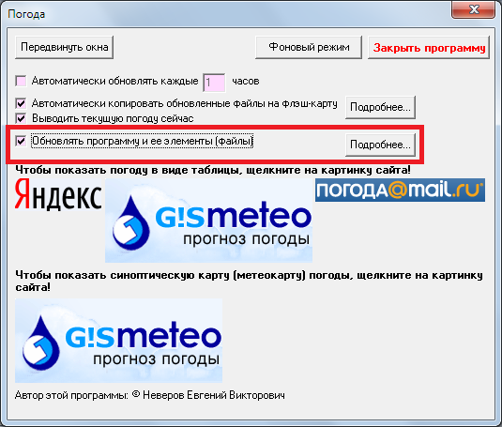
В диалоговом окне «Обновление программ» можно загрузить программу обновлений (internetnow.exe), запустить ее, изменять Интернет-адреса (ссылки) на соответствующие программы. Кнопка «<– Авто» позволяет восстановить стандартные ссылки программ.
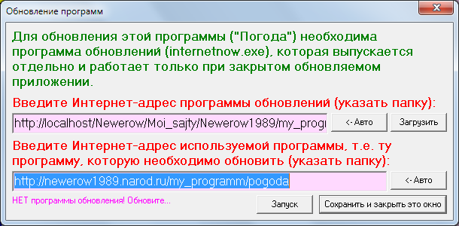

10 ноября 2014 г.

В результате обновления информации о погоде во всплывающей подсказке не всегда указывалось название города (региона). Эта ошибка устранена!
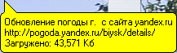

28 декабря 2014 г.

1. Изменена структура чтения информации.
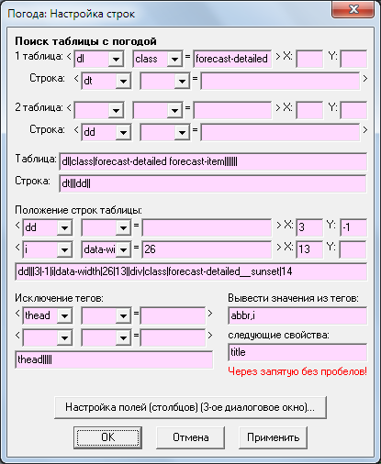
2. В некоторых загруженных страницах имеются переадресация на другие ссылки. Добавлена данная опция.
3. В окне «Синхронизация погоды» добавлена кнопка «Копировать…» для копирования на съемный носитель информацию о погоде, и наоборот.
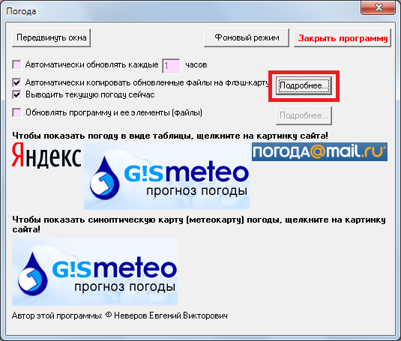
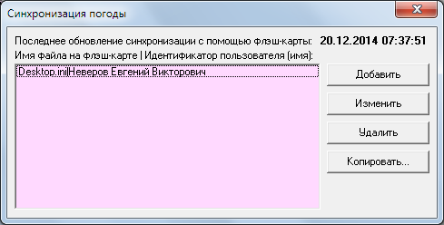
4. В ходе обновления погоды/метеокарты возникали программные ошибки, непонятные пользователю. Включена возможность сохранения ошибок в файл Ошибки программы.txt. При обнаружении какой-либо ошибки появляется следующее окно:
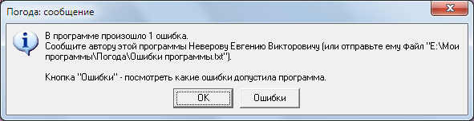
Далее нажимайте кнопку «OK» и продолжайте работу. Файл Ошибки программы.txt можно отправить на электронный адрес (E-Mail) автора этой программы.
5. В ранних версиях программа считывала html-код страницы долго в зависимости от объема информации (размера файла). Упрощено чтение информации о погоде: сначала происходит чтение новой html-страницы, затем после полного прочтения информации создается резервная копия html-страницы, имя файла которого <название сайта> <название города> <год> <месяц> <число> - <час>.html.html, т.е. добавлением расширения .html.
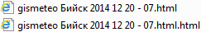
В этот файл записывается только информация о погоде в виде таблицы (таблица сделана так, чтобы можно ее просматривать в любых браузерах). Это значительно сокращает время чтения информации о погоде.
6. Ранее в диалоговом окне «Открытие файла…» при нажатии на кнопку «Удалить все» удалялись все файлы, отображаемые в окне, в том числе и последние обновленные файлы. Эта особенность была учтена, теперь после новых изменений программы удаление последнего обновленного файла не происходит. Однако его можно самостоятельно вручную удалить с помощью кнопки «Удалить».
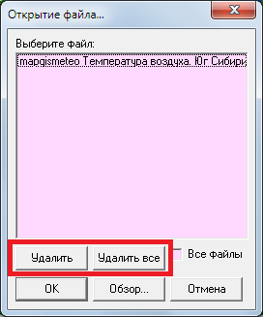
7. На основании п. 6 при удалении картинок сохранялись пустые папки (папки, в которых нет ни одного файла) на компьютере. Это особенность была также учтена. Теперь при удалении картинок удаляются пустые папки.
Примечание: на основании п. 6-7 удаление файлов может происходить долго в зависимости от их количества.

16 сентября 2015 г.

1. Для некоторых пользователей скорость подключения к Интернету ограничена (либо маленькая пропускная способность). Поэтому ждать, пока загрузится информация по 64 килобайт, весьма долго.
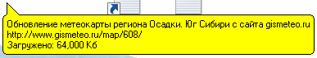
Поэтому добавлена новая функция: вручную записывать количество килобайт за 1 такт. Это число должно быть в пределах от 1 до 64 включительно.
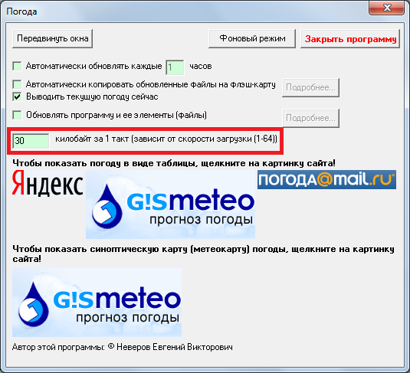
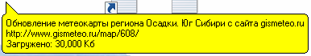
В данном примере программа скачивает информацию из Интернета по 30 Кб.
2. Изменена структура файла <название сайта>_nastr.ini, где хранятся настройки чтения и отображения погоды (подробнее – 18 октября 2014 г., п. 4).

2 февраля 2016 г.

Добавлена версия программы. Она будет изменяться при каждых обновлениях программы.
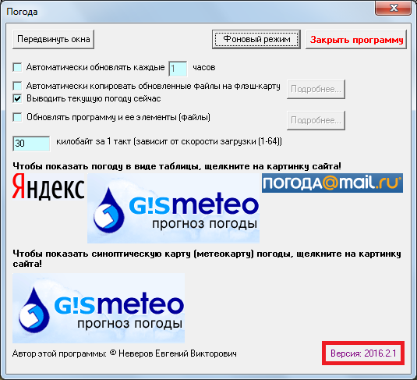

28 декабря 2016 г.

В связи с тем, что изменяются Web-страницы в Интернете, в программе были произведены следующие изменения.
1. Изменена структура чтения информации (в частности для сайта https://www.gismeteo.ru). В настройках метеокарты погоды сделаны изменения (см. рис.). Теперь можно указывать не только поиск региона, но и поиск дат и картинок по отдельности.
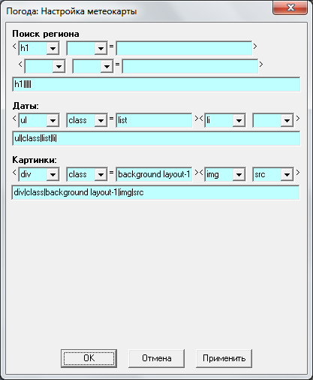
2. В будущем будут изменяться Интернет-адреса погоды. На основании этого в поле ввода «Введите Интернет-адрес погоды города» сделаны следующие изменения. Флажок «Учесть правила ввода» был убран – можно писать адреса свободно (ранее эта функция при включенном флажке работала так: она вставляла единый шаблон, не позволяла изменять адрес за исключением идентификатора города/региона). Добавлена кнопка в конце поля ввода, позволяющая вставлять шаблоны адресов. При вставке соответствующего шаблона устанавливается курсор, где можете написать идентификатор города/региона (например, для Москвы moscow-4368).
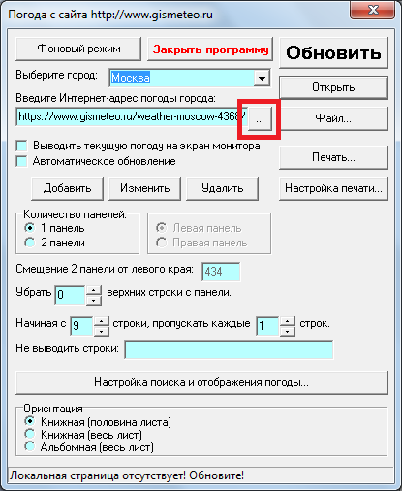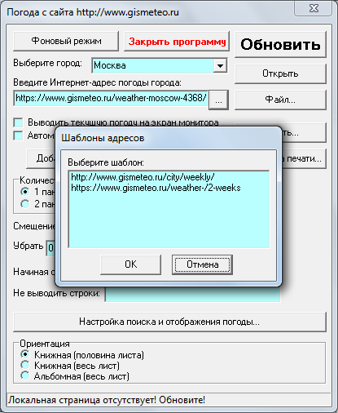
3. При обновлении (загрузке новых) страниц с компьютера удаляется резервная копия html-страницы (подробнее – 28 декабря 2014 г., п. 5).

Интернет-ссылки программ

Программа «Погода»:
http://newerow1989.narod.ru/my_program/pogoda/Pogoda.ex
http://newerow1989.narod.ru/my_program/pogoda/Pogoda.rar
Программа обновлений:
http://newerow1989.narod.ru/my_program/internetnow/internetnow.ex
Примечание: имена программ на сервере (сайте) заканчиваются на ex. Это объясняется тем, что сервер не поддерживает exe-файлы. Поэтому, скачав программу, не забудьте переименовать расширение файла на exe.

С уважением,
автор этой программы: © Неверов Евгений Викторович

E-Mail: newerow1989@yandex.ru
newerow1989@mail.ru
Сайт: http://newerow1989.narod.ru

